ثانوية العربي بن مستورة –زعرورة –تيارت الأستاذ: خيرات مخلوف
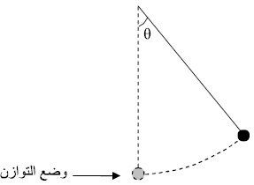
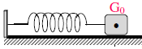
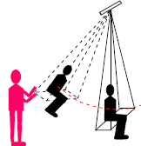
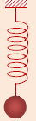
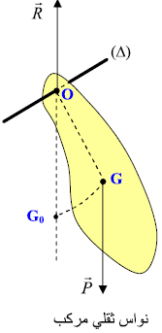
المجال : التطورات غير الرتيبة الوحدة:7 التطورات المهتزة
الموضوع : الاهتزازات الحرة لجملة ميكانيكية
تحليل وثيقة : نشاط : نعتبر الجمل الميكانيكية الموضحة
في الشكل
1-صف حركتها وهذا بعد ازاحتها عن وضع توزنها
وتركها لحالها
2- كيف يسمى هذا النوع من الجمل ؟ .
3- هل تتلقى طاقة من الوسط الخاريجي بعد تركها لحالها ؟
4-ماذا يحدث لكل من حركتها وطاقتها مع مرور الزمن ؟. فسر ذلك
كيف يسمى هذا النوع من الحركات ؟.
5- كيف يجب ان تكون طاقتها لتواصل حركتها دون توقف ؟
ماذا يسمى هذا النوع من الحركات ؟.
6- اقترح اسما لهذه الحركة وهذا عندما يتم تعويض طاقتها الضائعة باستمرار
النواس المرن الأفقي :
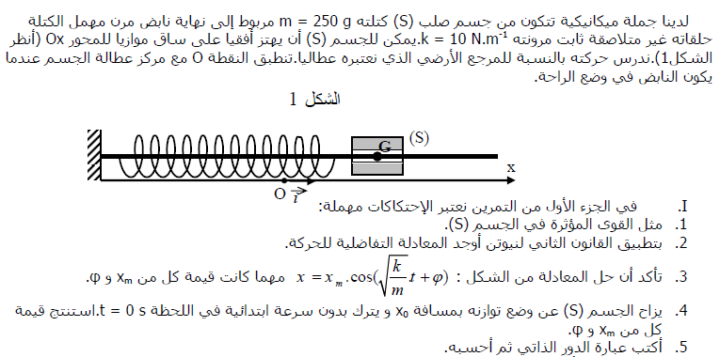
6- استنج عبارة التواتر الذاتي ƒ₀ والنبض الذاتي W₀
7- باستخدام التحليل البعدي بين ان المقدار $\sqrt{\frac{m}{k}}$متجانس مع الزمن
8- استنج عبارة السرعة V=f(t) والتسارع a=f(t)
9- مثل في معلم (O.i ; j ) كل من x=f(t) a=f(t) V=f(t) على مجال زمني مقداره [; 2T₀ 0 ]
الدراسة الطاقوية : نعتبر الجملة السابقة (جسم +نابض) مع اهمال الاحتكاك اوجد عبارة الطاقة الكلية لهذه الجملة . – مذا يمكن القول عن هذه الطاقة ؟ - مثل الحصيلة الطاقوية لهذه الجملة استنتج باشتقاق عبارة الطاقة الكلية بالنسبة للزمن المعادلة التفاضلية للحركة – مثل في معلم المنحانيات التالية :
E_{pe} =f(x) E_{C} =f(x) ثم E_{C} =f(t) E_{C} =f(t)
تمرين 11-ص 376 كتاب مدرسي الجزء 2 + تمرين 12 ص377
النواس الثقلي :
1-مامعنى نواس ثقلي ؟ ..................................................................................
2-النواس القلي البسيط : ماهو ؟................................................................
ايجاد عبارة الدور الذاتي للنواس البسيط (T₀)والعادلة التفاضلية للحركة :
يتالف نواس بسيط من من خيط مهمل الكتلة غيرمرن طوله$\left(ℓ\right)$ معلق من نقطة O ويحمل كتلة نقطية (m=50g)
نزيح الجملة عن وضع التوازن بسعة زاوية صغيرة (₀θ) ونتركها لحالها دون سرعة إبتدائية ومن أجل عدة قيم لـ$\left(ℓ\right)$ فنحصل على البيان التالي :$T=f\left(\sqrt{ℓ}\right)$ نقيس دور الحركة الناتجة ثم نرسم البيان
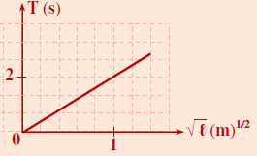
كما في الشكل -1-
1-أكتب العبارة البيانية .
2- مثل الحصيلة الطاقوية للجملة جسم+ارض بين الموضعين 1و2
3-باستعمال مبدا انحفاظ الطاقة بين ان $V^{2}=2\text{gl}(\text{cos}θ_{2}−\text{cos}θ_{1})$
4- باستعمال السؤال السابق اوجد المعادلة التفاضلية للحركة
وبين ان حلها من الشكل $θ(t)=θ_{m}\text{cos}(w_{0_{1}}t+φ)$
4-من الدراسة الطاقوية أو المبدأ الأساسي لتحريك(القانون الثاني لنيوتن)
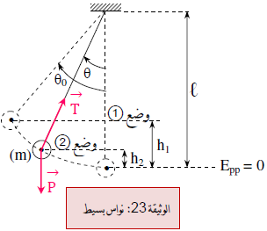
اوجد عبارة الدور(نهمل الاحتكاك) .
5-استنتج مما سبق قيمة الجاذبية في مكان التجربةg
6-نستعمل هذا النواس بطول$\left(ℓ=1m\right)$ ونزيحه عن وضع التوازن بزاوية $α={\text{60}}^{°}$
ونتركه لحاله دون سرعة إبتدائية
ا-.أحسب التسارعات _{n}a ؛ _{t}a, a عندما يصنع الخيط مع الشاقول زاوية $β={\text{30}}^{°}$
7- أحسب توتر الخيط T عند المرور بوضع التوازن
8- تمرين 6+7+9+10ص 375+376 الجزء2 كتاب مدرسي
الاهتزازات الحرة المتخامدة :
